操作系统实验报告

班级：23计科（）班 姓名： 学号：

实验三：主存空间的分配与回收

- 实验题目
采用可变式分区管理，使用最佳适应算法实现主存的分配与回收

- 实验内容
主存是中央处理机能直接存取指令和数据的存储器。能否合理而有效地使用主存，在很大程度上将影响到整个计算机系统的性能。本实验采用可变式分区管理，使用首次或最佳适应算法实现主存空间的分配与回收。要求采用分区说明表进行。

- 实验目的
通过本次实验，帮助学生理解在可变式分区管理方式下，如何实现主存空间的分配与回收。

提示：
- 可变式分区管理是指在处理作业过程中建立分区，使分区大小正好适合作业的需要，并且分区个数是可以调整的。当要装入一个作业时，根据作业需要的主存量，查看是否有足够的空闲空间，若有，则按需求量分割一部分给作业；若无，则作业等待。随着作业的装入、完成，主存空间被分割成许多大大小小的分区。有的分区被作业占用，有的分区空闲。例如，某时刻主存空间占用情况如图1所示。

0 | 操作系统（10KB）
10K | 作业1（10KB）
20K | 作业4（25KB）
45K | 空闲区1（20KB）
65K | 作业2（45KB）
110K  256K | 空闲区2（146KB）

图1 主存空间占用情况
起始地址 | 长度 | 状态
45K | 20KB | 未分配
110K | 146KB | 未分配
 |  | 空表目
 |  | 空表目
 |  | 空表目
… | … | …
表1 空闲区说明表

为了说明哪些分区是空闲的，可以用来装入新的作业，必须要有一张空闲区说明表，如表1所示。
其中，起始地址指出各空闲区的主存起始地址，长度指出空闲区大小。
状态栏未分配指该栏目是记录的有效空闲区，空表目指没有登记信息。
由于分区个数不定，所以空闲区说明表中应有足够的空表目项，否则造成溢出，无法登记。
同样，再设一个已分配区表，记录作业或进城的主存占用情况。

- 当有一个新作业要求装入主存时，必须查空闲区说明表，从中找出一个足够大的空闲区。有时找到的空闲区可能大于作业需求量，这时应该将空闲区一分为二。一个分给作业，另一个仍作为空闲区留在空闲区表中。为了尽量减少由于分割造成的碎片，尽可能分配低地址部分的空闲区，将较大空闲区留在高地址端，以利于大作业的装入。为此在空闲区表中，按空闲区首地址从低到高进行登记。为了便于快速查找，要不断地对表格进行紧缩，即让“空表目”项留在表的后部。其分配框图如图2所示。
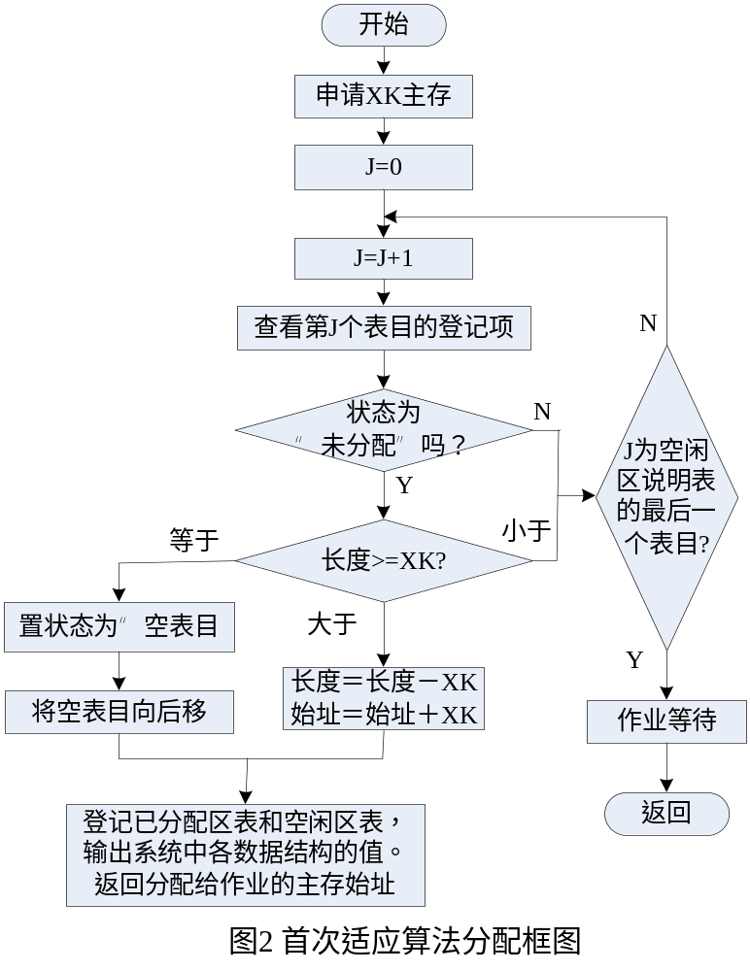
（3）当一个作业执行完时，作业所占用的分区应归还给系统。在归还时要考虑相邻空闲区合并的问题。作业的释放区与空闲区的邻接分一下4种情况考虑：
A．释放区下邻（低地址邻接）空闲区；
B．释放区上邻（高地址邻接）空闲区；
C．释放区上下都与空闲区邻接；
D．释放区与空闲区不邻接。
首次适应算法回收框图如图3所示。
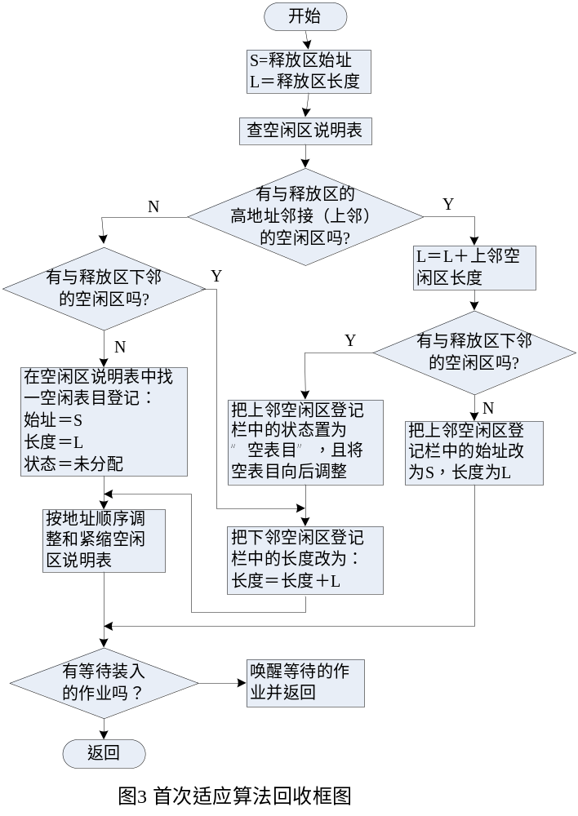
若采用最佳适应算法，则空闲区说明表中的空闲区按其大小排序。有关最佳适应算法的分配和回收框图由学生自己给出。

（4）请按首次（或最佳）适应算法设计主存分配和回收程序。以图1作为主存当前使用的基础，初始化空闲区和已分配区说明表的值。学生自己设计一个作业申请队列以及作业完成后的释放顺序，实现主存的分配与回收。把空闲区说明表的变化情况以及各作业的申请、释放情况显示或打印出来。

为了说明哪些分区是空闲的，必须要有一张空闲区说明表，格式如下表所示：

起始地址 | 长度 | 状态
20K | 20K | 1
80K | 50K | 1
150K | 100K | 1
300K | 30K | 0（空表目）
600K | 100K | 1
… | … | 空表目
… | … | …

- 代码及运行结果分析
代码：
#include <stdio.h>
#include <stdlib.h>
#include <string.h>
#define MAX_ENTRIES 100
#define MEM_SIZE 256 // 总内存大小 256K
// 定义表项结构
typedef struct {
int start_addr; // 起始地址
int length; // 长度
int state; // 状态: 0-空表目, 1-有效
char pid[10]; // 作业名 (仅已分配表需要)
} TableEntry;
// 定义空闲区表和已分配表
TableEntry free_table[MAX_ENTRIES];
TableEntry used_table[MAX_ENTRIES];
int free_count = 0; // 空闲区个数
int used_count = 0; // 已分配作业个数
// --- 辅助函数：按长度从小到大排序 (用于最佳适应分配) ---
void sort_free_by_size() {
for (int i = 0; i < free_count - 1; i++) {
for (int j = 0; j < free_count - 1 - i; j++) {
if (free_table[j].length > free_table[j+1].length) {
TableEntry temp = free_table[j];
free_table[j] = free_table[j+1];
free_table[j+1] = temp;
}
}
}
}
// --- 辅助函数：按地址从低到高排序 (用于回收时的合并) ---
void sort_free_by_addr() {
for (int i = 0; i < free_count - 1; i++) {
for (int j = 0; j < free_count - 1 - i; j++) {
if (free_table[j].start_addr > free_table[j+1].start_addr) {
TableEntry temp = free_table[j];
free_table[j] = free_table[j+1];
free_table[j+1] = temp;
}
}
}
}
// --- 初始化函数 ---
// 根据题目图1的情况初始化
void init() {
// 初始化已分配表
// 作业1: 10K起, 长度10K (0-10K是OS)
strcpy(used_table[0].pid, "Job1"); used_table[0].start_addr = 10; used_table[0].length = 10; used_table[0].state = 1;
strcpy(used_table[1].pid, "Job4"); used_table[1].start_addr = 20; used_table[1].length = 25; used_table[1].state = 1;
strcpy(used_table[2].pid, "Job2"); used_table[2].start_addr = 65; used_table[2].length = 45; used_table[2].state = 1;
used_count = 3;
// 初始化空闲表
// 空闲区1: 45K起, 长度20K
free_table[0].start_addr = 45; free_table[0].length = 20; free_table[0].state = 1;
// 空闲区2: 110K起, 长度146K
free_table[1].start_addr = 110; free_table[1].length = 146; free_table[1].state = 1;
free_count = 2;
// 初始时按大小排序
sort_free_by_size();
}
// --- 显示表格 ---
void print_tables() {
printf("\n============== 内存状态 ==============\n");
printf("[空闲区表 (按大小排序)]\n");
printf("ID\t起始地址\t长度\t状态\n");
for (int i = 0; i < free_count; i++) {
printf("%d\t%dK\t\t%dK\t未分配\n", i, free_table[i].start_addr, free_table[i].length);
}
printf("\n[已分配表]\n");
printf("ID\t作业名\t起始地址\t长度\n");
for (int i = 0; i < used_count; i++) {
printf("%d\t%s\t%dK\t\t%dK\n", i, used_table[i].pid, used_table[i].start_addr, used_table[i].length);
}
printf("======================================\n");
}
// --- 分配主存 (最佳适应算法) ---
void allocate_mem() {
char job_name[10];
int request_len;
printf("\n请输入新作业名: ");
scanf("%s", job_name);
printf("请输入所需内存大小(KB): ");
scanf("%d", &request_len);
// 1. 查找满足要求的最小分区
// 因为已经排过序了，找到的第一个能放下的就是“最佳”的
int best_idx = -1;
for (int i = 0; i < free_count; i++) {
if (free_table[i].length >= request_len) {
best_idx = i;
break;
}
}
if (best_idx == -1) {
printf("错误: 内存不足，无法分配！\n");
return;
}
// 2. 登记到已分配表
strcpy(used_table[used_count].pid, job_name);
used_table[used_count].start_addr = free_table[best_idx].start_addr;
used_table[used_count].length = request_len;
used_table[used_count].state = 1;
used_count++;
// 3. 修改空闲表
if (free_table[best_idx].length == request_len) {
// 如果大小正好相等，直接删除该空闲项
for (int i = best_idx; i < free_count - 1; i++) {
free_table[i] = free_table[i+1];
}
free_count--;
} else {
// 如果有剩余，修改起始地址和长度
free_table[best_idx].start_addr += request_len;
free_table[best_idx].length -= request_len;
}
// 4. 重新排序 (保持最佳适应特性)
sort_free_by_size();
printf("分配成功！\n");
}
// --- 回收主存 ---
void free_mem() {
char job_name[10];
printf("\n请输入要释放的作业名: ");
scanf("%s", job_name);
int job_idx = -1;
for (int i = 0; i < used_count; i++) {
if (strcmp(used_table[i].pid, job_name) == 0) {
job_idx = i;
break;
}
}
if (job_idx == -1) {
printf("错误: 未找到该作业！\n");
return;
}
// 获取要释放的区域信息
int release_addr = used_table[job_idx].start_addr;
int release_len = used_table[job_idx].length;
// 从已分配表中移除
for (int i = job_idx; i < used_count - 1; i++) {
used_table[i] = used_table[i+1];
}
used_count--;
// --- 回收合并逻辑 ---
// 策略：先把新空闲区加到表尾，然后按地址排序，再从头扫描合并

// 1. 加入空闲表
free_table[free_count].start_addr = release_addr;
free_table[free_count].length = release_len;
free_table[free_count].state = 1;
free_count++;
// 2. 临时按地址排序 (为了方便检测上下邻)
sort_free_by_addr();
// 3. 扫描合并 (处理上下邻、全邻)
for (int i = 0; i < free_count - 1; i++) {
// 判断当前区(i) 和 下一个区(i+1) 是否相邻
if (free_table[i].start_addr + free_table[i].length == free_table[i+1].start_addr) {
// 合并：长度相加
free_table[i].length += free_table[i+1].length;
// 删除 i+1
for (int j = i + 1; j < free_count - 1; j++) {
free_table[j] = free_table[j+1];
}
free_count--;
i--; // 回退一步，因为合并后还要继续检查后面是否还能合并
}
}
// 4. 最后按长度排序 (恢复最佳适应算法状态)
sort_free_by_size();
printf("回收成功！\n");
}
int main() {
int choice;
init(); // 初始化
while (1) {
print_tables();
printf("\n1. 申请内存 (最佳适应算法)\n");
printf("2. 释放内存\n");
printf("3. 退出\n");
printf("请选择: ");
scanf("%d", &choice);
switch (choice) {
case 1:
allocate_mem();
break;
case 2:
free_mem();
break;
case 3:
exit(0);
default:
printf("无效选择！\n");
}
}
return 0;
}

运行结果：
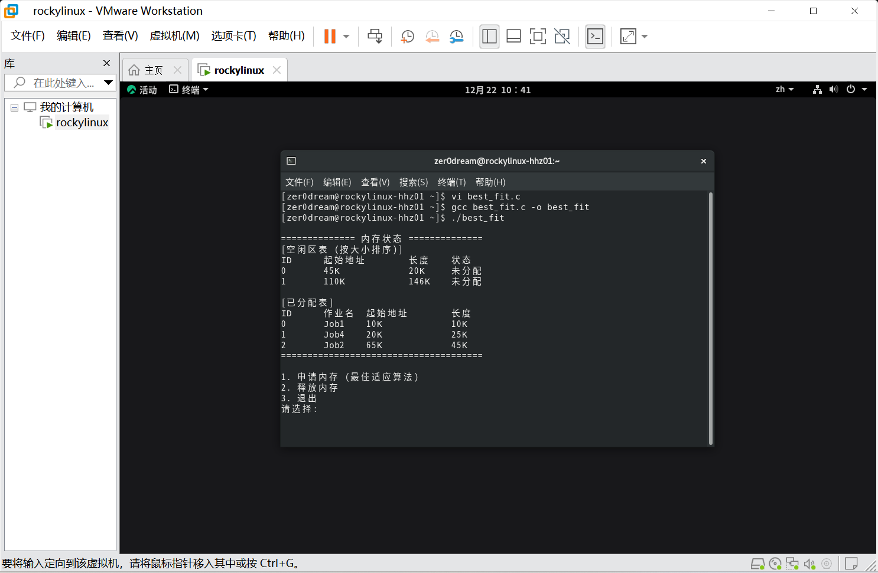

验证最佳适应分配：
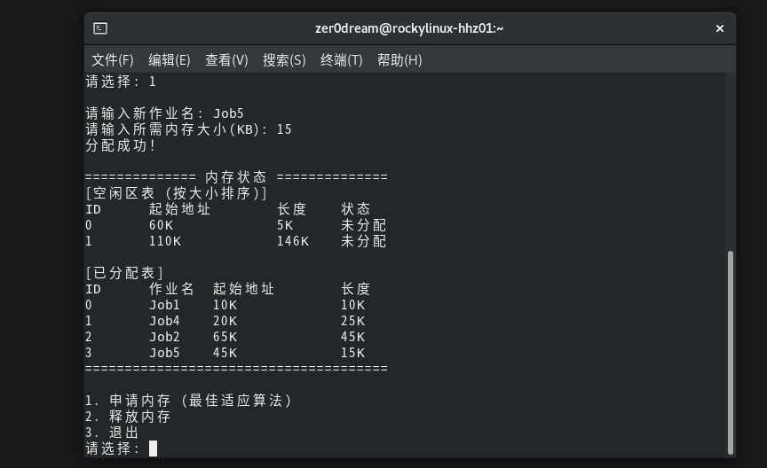
实验操作： 系统初始有两个空闲区：ID 0 (20KB) 和 ID 1 (146KB)。 作业 Job5 申请内存大小为 15KB。
运行现象： 程序将 ID 0 号空闲区（起始地址 45K）分配给了 Job5，该空闲区剩余大小变为 5KB（20KB - 15KB），而 ID 1 号的大空闲区（146KB）保持原样未动。
原理分析： 这验证了最佳适应算法的核心策略。算法在分配前先将空闲表按从小到大排序，分配时优先查找能满足要求的最小空闲区。 在本例中，15KB 的需求既能被 20KB 满足，也能被 146KB 满足。算法选择了 20KB，因为它产生的碎片（5KB）比使用 146KB 产生的碎片（131KB）更小。这种策略的优点是保留了大的空闲区（146KB），以满足后续可能出现的大作业需求。
最佳适应算法主存分配框图如图所示：
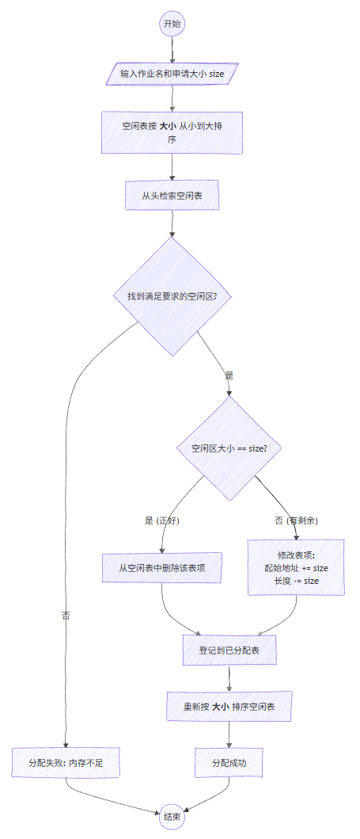

验证内存回收与合并：
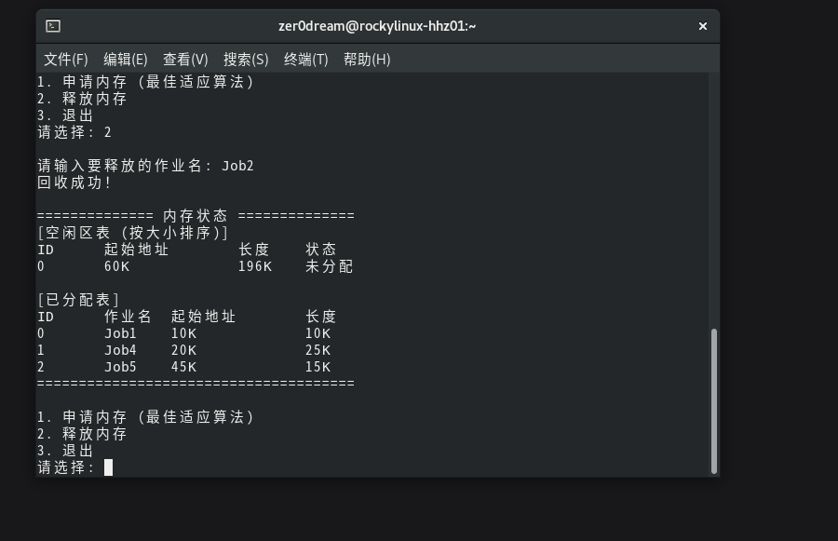
实验操作： 释放作业 Job2。该作业占据的内存区域为：起始地址 65K，长度 45K（结束地址 110K）。 此时，系统中高地址端紧邻一个起始地址为 110K、长度为 146KB 的空闲区。
运行现象： Job2 被释放后，并未作为独立的空闲块存在，而是与后方的空闲区合并，形成了一个起始地址为 65K、总长度为 191KB (45KB + 146KB) 的超级空闲区。
原理分析： 这验证了内存回收算法中的相邻合并逻辑。当释放内存时，程序检测到回收区的结束地址 (65K + 45K = 110K) 正好等于下一个空闲区的起始地址 (110K)。 系统判定两者物理相邻（下邻空闲区），于是执行了合并操作：
新长度 = 回收区长度 (45) + 邻区长度 (146) = 191KB。
新状态 = 未分配。这种机制有效地减少了内存碎片，将零散的小空间拼凑成大空间，提高了内存的使用效率。
最佳适应算法主存回收框图如图所示：
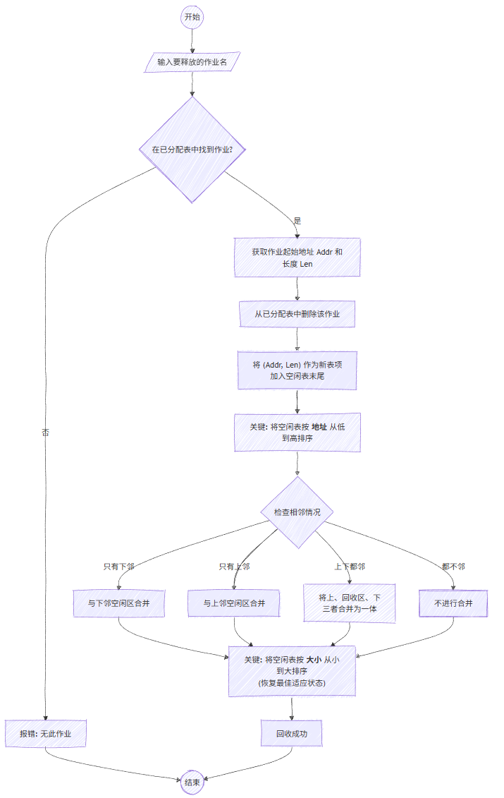

- 心得体会
1.深入理解了最佳适应算法的核心机制。通过本次实验，我深刻体会到了最佳适应算法与首次适应算法的根本区别。最佳适应算法要求空闲分区表始终按从小到大的顺序排列 。在实验中，当我申请 15KB 内存时，系统并没有选择最大的 146KB 分区，而是精准匹配了最接近的 20KB 分区 。这种策略虽然增加了维护表格有序性的开销，但有效地保留了系统中的大内存块，有利于后续大作业的装入。
2.掌握了内存回收中地址排序与大小排序的灵活转换，这是我在编程实现中最大的收获。虽然最佳适应算法平时要求按“大小”排序，但在进行内存回收时，为了判断释放区与空闲区是否相邻（上邻、下邻、全邻），必须暂时将表格按地址排序 。实验代码中“先按地址排序合并，再按大小排序恢复状态”的逻辑，让我明白了操作系统在管理资源时，逻辑视图（表结构）与物理视图（地址空间）之间的转换关系。
3.直观认识到了外部碎片的产生与影响。在实验操作中，当 20KB 的空闲区分配出 15KB 后，剩余的 5KB 变成了一个极小的独立碎片 。这让我直观地看到了最佳适应算法的缺点：虽然它保留了大空间，但容易产生大量难以利用的微小碎片（外部碎片）。这加深了我对内存紧缩技术必要性的理解，也让我明白了为什么现代操作系统需要更复杂的页式或段式管理。
4.提升了对数据结构与算法在OS中应用的认识 通过设计空闲区说明表和已分配区表，我复习了结构体数组的使用。特别是在处理表格的紧缩（删除表项后后续项前移）和动态排序时，锻炼了我的代码逻辑能力。模拟内存分配的过程让我明白，操作系统的内存管理本质上就是对这些数据结构的动态维护，任何一个表项的错误都可能导致内存泄漏或覆盖。
5.体会了系统程序设计的严谨性 在处理内存回收的四种邻接情况（上邻、下邻、全邻、不邻）时 ，逻辑判断必须非常严密。例如在实验中释放 Job2 时，必须准确计算出其结束地址（110K）与下一个空闲区起始地址相同，才能成功触发合并逻辑 。这让我意识到在编写系统级软件时，边界条件的检查是保证系统稳定性的关键。

